Iscrizioni online ai servizi SCOLASTICI per il nuovo anno scolastico 2025/2026

Gentili Genitori,
con il nuovo anno scolastico 2025/2026 il servizio TRASPORTO sarà oggetto di un’importante novità organizzativa legata all’iscrizione. Verrà attivato, infatti, un nuovo sistema informatico, che consentirà di gestire in modalità integrata e informatizzata attraverso l’attivazione di un portale per la domanda d’iscrizione online raggiungibile da qualsiasi PC o Smartphone connesso alla rete dove le famiglie DOVRANNO NECESSARIAMENTE PRE-ISCRIVERE i propri figli ai servizi. La domanda di iscrizione è da intendersi OBBLIGATORIA PER TUTTI in quanto coloro che non risulteranno iscritti non potranno accedere ai servizi.
A partire dal giorno 13/08/2025 sarà quindi possibile iscriversi attraverso il nuovo Portale Iscrizioni Online secondo le modalità descritte di seguito.

MODALITÀ D’ISCRIZIONE

Nuovi iscritti
L’accesso al portale dovrà essere effettuato accedendo al link https://www4.itcloudweb.com/francavillafontanaportalegen oppure tramite l’applicazione ComunicApp.

Iscrizione con Codice Fiscale dell’alunno tramite Portale Genitori

- I nuovi iscritti dovranno premere il tasto Nuova Iscrizione. Successivamente inserire solamente il Codice Fiscale Alunno e premere il tasto verde 'Sono un nuovo iscritto'. Inserire tutti i dati richiesti dal form, salvare l’iscrizione e, infine, scaricare la documentazione utile generata al termine.
- Per la modifica dell’iscrizione già salvata ed inoltrata all’ufficio, premere sempre il tasto Nuova Iscrizione al link indicato sopra, inserire il Codice Fiscale Alunno, la Password fornita durante l'iscrizione e premere il tasto verde 'Sono un nuovo iscritto'. Eseguire il Cambio Password scegliendo una password personale che rispetti i requisiti richiesti, modificare i dati, salvare e scaricare la documentazione generata al termine dell’iscrizione.

Iscrizione con Codice Fiscale dell’alunno tramite APP ComunicApp
- I nuovi iscritti dovranno inserire il proprio comune all’interno della maschera di ricerca dell’applicazione.
- Una volta cercato, premere il tasto Nuova Iscrizione. Successivamente inserire solamente il Codice Fiscale Alunno e premere il tasto verde ‘Sono un nuovo iscritto’. Inserire tutti i dati richiesti dal form, salvare l’iscrizione e, infine, scaricare la documentazione utile generata al termine.
- Per la modifica dell’iscrizione già salvata ed inoltrata all’ufficio, cercare nuovamente il proprio comune e premere il tasto Nuova Iscrizione. Inserire il Codice Fiscale Alunno, la Password fornita durante l'iscrizione e premere il tasto verde 'Sono un nuovo iscritto'.
Eseguire il Cambio Password scegliendo una password personale che rispetti i requisiti richiesti e seguire il percorso descritto nel punto precedente.
Rinnovo d’iscrizione

CONFERMA DI ISCRIZIONE TAMITE E-MAIL
In seguito all’accesso al portale, verrà richiesto di inserire un indirizzo e-mail valido, sul quale riceverete un codice da utilizzare per procedere all’iscrizione.

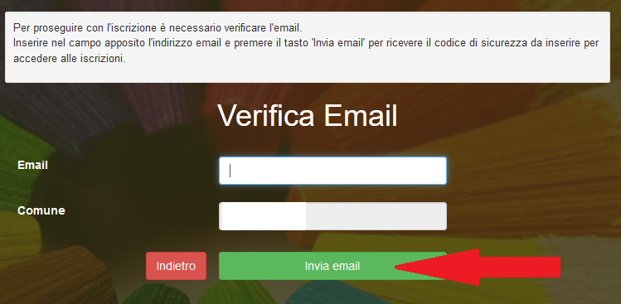

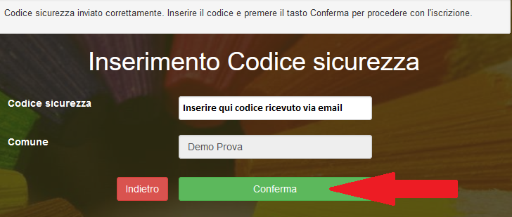

Iscrizione con SPID tramite Portale Genitori
- I nuovi iscritti dovranno premere il tasto Iscriviti con SPID collegandosi al link del Portale Genitori https://www4.itcloudweb.com/francavillafontanaportalegen e scegliere dal menu a tendina il proprio Identity Provider (es Aruba, InfoCert ecc) e inserire le credenziali SPID del genitore che verrà associato all’alunno.



- Successivamente, inserire il Codice Fiscale dell’alunno e premere sul tasto 'Sono un nuovo iscritto'. Inserire tutti i dati richiesti dal form, salvare l’iscrizione e, infine, scaricare la documentazione utile generata al termine.
- Per un’eventuale modifica dell’iscrizione già salvata ed inoltrata all’ufficio, premere sempre il tasto Iscriviti con SPID al link indicato sopra e seguire il percorso descritto nel punto precedente.

Iscrizione con SPID tramite APP ComunicApp
- I nuovi iscritti dovranno inserire il proprio comune all’interno della maschera di ricerca dell’applicazione.
- Una volta cercato, premere il tasto Iscriviti con SPID
- Successivamente, inserire il Codice Fiscale dell’alunno e premere sul tasto 'Sono un nuovo iscritto'. Inserire tutti i dati richiesti dal form, salvare l’iscrizione e, infine, scaricare la documentazione utile generata al termine.
- Per un’eventuale modifica dell’iscrizione già salvata ed inoltrata all’ufficio, cercare nuovamente il proprio comune, premere il tasto Iscriviti con SPID e seguire il percorso descritto nel punto precedente.

Compilazione domanda

A questo punto sarà necessario compilare tutti i dati richiesti.
Inoltre, ci sarà la possibilità di salvare in BOZZA l’iscrizione online, premendo il tasto “Salva Bozza”. In questo modo sarà possibile salvare i dati inseriti fino a quel momento per poter accedere di nuovo e inviare la domanda in un secondo momento.
Per poter salvare in bozza l’iscrizione è necessario aver compilato i dati dell’utente e del genitore e aver accettato l’autorizzazione al trattamento dei dati personali.
N.B. Per inviare l’iscrizione al gestore del servizio è necessario aver portato a termine la domanda online fino all’ultimo step. Il salvataggio in bozza dell’iscrizione, infatti, non è sufficiente per considerare valida l’iscrizione: la BOZZA NON SARA’ CONSIDERATA UN’ISCRIZIONE A TUTTI GLI EFFETTI
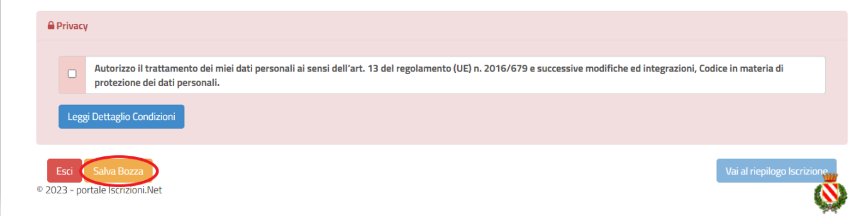

Salvataggio in bozza dell’iscrizione per gli utenti con SPID
Gli utenti che accedono al portale con SPID, al momento del salvataggio in bozza potranno accedere di nuovo all’iscrizione utilizzando sempre le stesse credenziali.

Salvataggio in bozza dell’iscrizione per gli utenti con Credenziali (Codice Fiscale e password)
Per gli utenti che accedono al portale con Codice Fiscale, al momento del salvataggio in bozza verrà inviata in automatico un’e-mail all’indirizzo censito, contenente una password temporanea per poter accedere di nuovo all’iscrizione successivamente.

Riepilogo Dati
Una volta compilati tutti i campi previsti, si dovrà premere il tasto “Vai al riepilogo”.
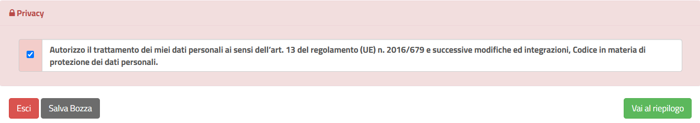

In questo modo si avrà la possibilità di verificare i dati inseriti. Per modificare eventuali dati sbagliati sarà necessario premere il tasto arancione “Modifica”.
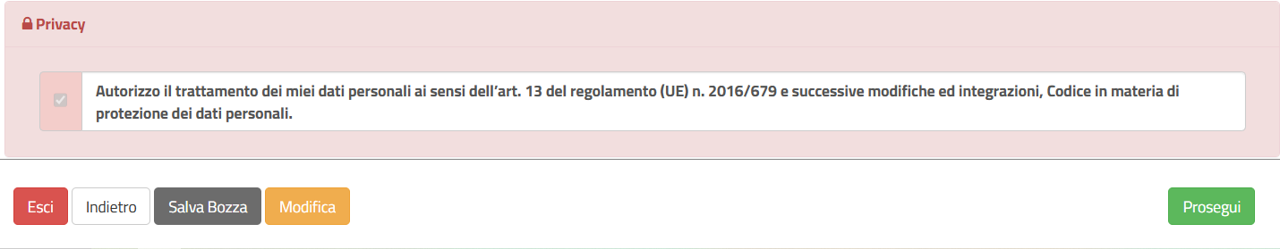

Per inviare definitivamente l’iscrizione, si dovrà premere il tasto “Prosegui”.

Download documentazione
Al termine del processo, sarà possibile scaricare:
- il riepilogo della domanda d’iscrizione compilata
- la lettera con le proprie credenziali d’accesso. In caso di iscrizione tramite SPID il sistema non creerà nessuna password in quanto si utilizzeranno le proprie credenziali personali

Verifica dello stato dell’iscrizione
Una volta inviata l’iscrizione, il gestore del servizio dovrà verificarla e confermarla. Per verificare lo stato dell’iscrizione, si dovrà accedere di nuovo alla domanda, tramite il canale di autenticazione previsto dal vostro Ente, e visionare se l’iscrizione è stata confermata o meno tramite il box in alto.
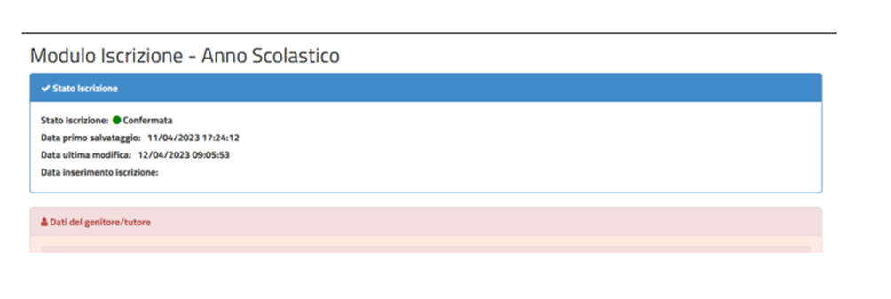

Confidando in una proficua collaborazione, Vi rivolgiamo i nostri più cordiali saluti.

